内蒙古师范大学SSL VPN使用指南

一、SSL VPN在PC上使用的说明：
- 系统网址：https://vpn.imnu.edu.cn。
- 用户名、密码：与信息门户用户名密码相同。
- 1）在浏览器地址栏输入VPN的访问地址https://vpn.imnu.edu.cn，确认后会出
现，如下图提示（推荐使用IE6.0版本以上的浏览器）：
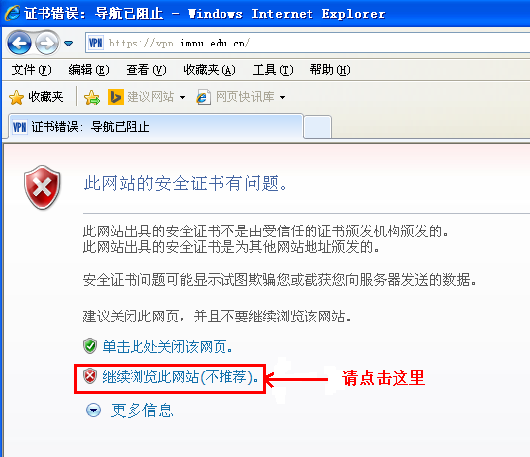
要点击“继续浏览此网站（不推荐）”选项。
2）下一步，浏览器会出现，如下图提示：此网站需要安装以下加载项：“Fujian ruijie networks”……请点击这里。
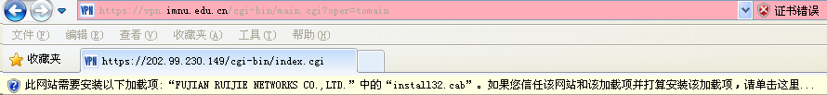
在弹出的长条形提示上，点击鼠标，选择“运行加载项”。当用户第一次访问SSL VPN时，需要在您的计算机上安装VPN的Active插件，之后再访问SSL VPN系统的时候不再需要安装Active插件了。
3）下一步，安装SSL VPN所需的虚拟网卡，浏览器会自动弹出安装插件的对话框，如下图：
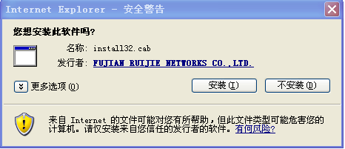
点击安装，等待安装成功。
4）SSL VPN所需的插件安装成功之后，浏览器会自动弹出登录界面，如下图：
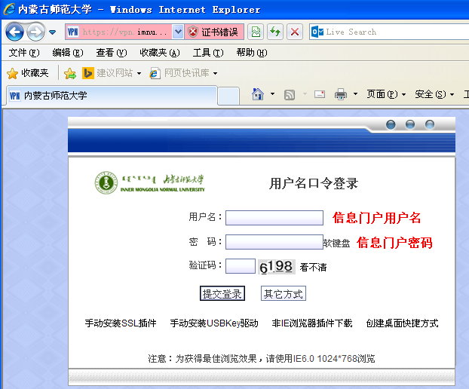
5）通过使用信息门户的用户名和密码登录成功后，就可以访问学校主页，通过学校主页上的链接轻松的访问到图书馆、信息门户、邮件、精品课程等资源。如下图：
